DOSSIER

zum

novellierten Klimaschutzgesetz vom 24. Juni 2021

Vorschlag für das generationengerechteste Gesetz der 19. Legislaturperiode

Stand: 29. Juni 2021

- Das Gesetz
Das geänderte Klimaschutzgesetz wurde am 24. Juni 2021 vom Bundestag beschlossen. Nach der Verkündung im Bundesgesetzblatt soll es in Kraft treten (vgl. Die Bundesregierung 2021: o. S.). Nachdem zum ursprünglichen Klimaschutzgesetz von 2019 verschiedene Klagen erfolgreich eingereicht worden waren, hatte das Bundesverfassungsgericht den Gesetzgeber verpflichtet, bis zum Ende des Jahres 2021 neue Regelungen bezüglich der Reduktion von Treibhausgasemissionen nach 2031 vorzulegen (vgl. Bundesministerium für Umwelt, Naturschutz und nukleare Sicherheit 2021: 1).
Im Gesetz wurden verschärfte Klimaschutzvorgaben bestimmt, um zu verhindern, dass die Freiheitsrechte zukünftiger Generationen von „unverhältnismäßigen Einschränkungen“ betroffen sein werden. Das Minderungsziel für weniger CO₂-Emissionen wurde von mindestens 55 auf 65 Prozent angehoben. Damit soll der Ausstoß bis Ende des Jahrzehnts um 65 Prozent gegenüber dem Jahr 1990 verringert werden. Bis 2040 ist eine Minderung um 88 Prozent vorgesehen (vgl. Die Bundesregierung 2021: o. S.). Dementsprechend wurden auch die zulässigen Jahresemissionsmengen der Sektoren „Energiewirtschaft“, „Industrie“, „Verkehr“, „Gebäude“, „Landwirtschaft“ sowie „Abfallwirtschaft und Sonstiges“ für die Jahre 2020 bis 2030 teilweise gesenkt.
Tabelle 1: Zulässige Jahresemissionsmengen Klimaschutzgesetz 2021
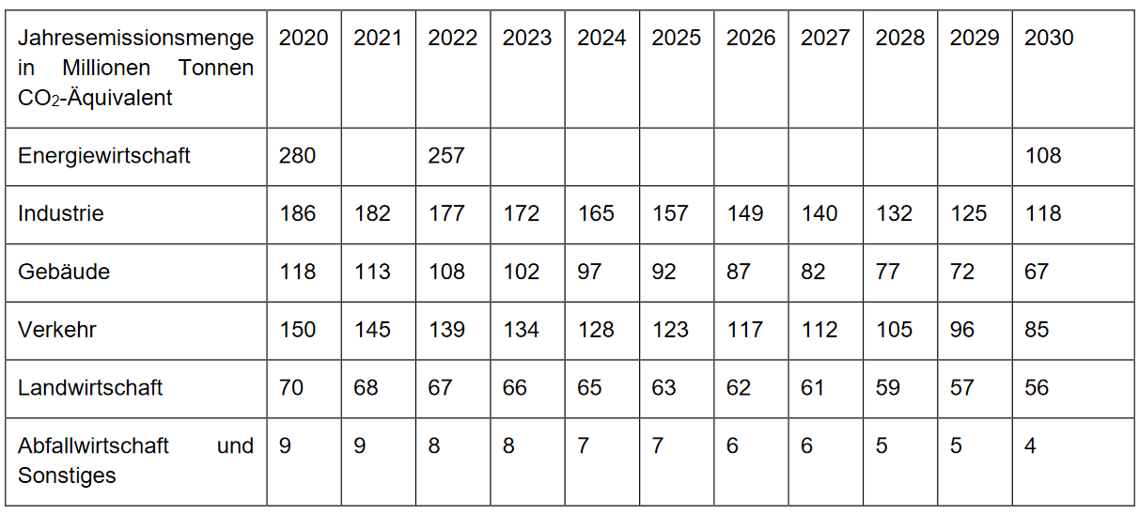
Quelle: Bundesministerium für Umwelt, Naturschutz und nukleare Sicherheit (2021): 7.
Zusätzlich enthält das Gesetz entsprechend der Forderungen des Bundesverfassungsgerichts jährliche Minderungsziele für die Jahre 2031 bis 2040. Ein Gesetzgebungsvorschlag für den Zeitraum ab 2041 soll spätestens im Jahr 2032 vorgelegt werden (vgl. BMU 2021: 5).
Tabelle 2: Jährliche Minderungsziele für die Jahre 2031 bis 2040
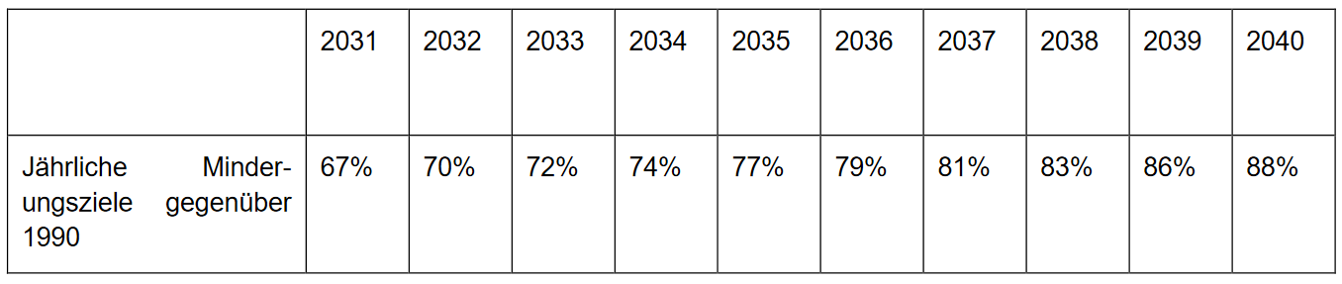
Quelle: Bundesministerium für Umwelt, Naturschutz und nukleare Sicherheit (2021): 7.
Das Ziel der Treibhausgasneutralität soll statt 2050 bereits 2045 erreicht werden. Für das Jahr 2050 werden negative Emissionen angestrebt, d. h. Deutschland sollen mehr Treibhausgase in natürliche Senken einbinden, als es ausstößt. Bezüglich der natürlichen Senken sind konkrete Zielvorgaben enthalten, um deren CO₂-Bindungswirkung zu verbessern. Um sicherzustellen, dass die Maßnahmen eingehalten werden, wird ab 2022 wird ein Expertenrat alle zwei Jahre ei Gutachten über die bisher erreichten Ziele, Maßnahmen und Trends vorlegen. (vgl. Die Bundesregierung 2021: o. S.). Darüber hinaus hat die Bundesregierung am 23. Juni 2021 ein 8-Milliarden-„Sofortprogramm 2022“ beschlossen, um weitere Klimaschutzmaßnahmen zu finanzieren. Über die Hälfte der Mittel sollen für die energetische Sanierung von Gebäuden und den Einbau energieeffizienter Heizungen eingesetzt werden (vgl. die Bunderegierung 2021b: o. S.).
- Bewertung des Gesetzes hinsichtlich der von der SRzG erarbeiteten Kriterien

  - Bezug zur Generationengerechtigkeit
Der Gesetzgeber versucht, das Prinzip der Generationengerechtigkeit im neuen Klimaschutzgesetz zu berücksichtigen. E wurde vom Bundesverfassungsgericht verpflichtet, der unverhältnismäßigen Einschränkung der Freiheitsgrundrechte der heute jüngeren Menschen aktiv vorzubeugen (vgl. Die Bundesregierun 2021: o. S.). Im Gesetzestext wird unter „2. Nachhaltigkeitsaspekte“ erwähnt, dass die Klimaziele aus „Verantwortung auch gegenüber künftigen Generationen“ erhöht werden sollen (vgl. BMU 2021: 10). Um die Freiheitsgrundrechte künftiger Generationen zu sichern, werden die Vorgaben nicht nur verschärft, sondern auch für den Zeitraum nach 2030 festgelegt. Dennoch stellt sich vor dem Hintergrund der Kritik aus der Opposition die Frage, inwieweit diese Maßnahmen ausreichen.
  - Verwendung der Begriffe „Generationengerechtigkeit“ und „Nachhaltigkeit“
Im Unterschied zum Klimaschutzgesetz von 2019 enthält der neue Gesetzesentwurf an mehreren Stellen die Begriffe „Generationengerechtigkeit“ bzw. „generationengerecht“ und „Nachhaltigkeit“. Im Abschnitt „Nachhaltigkeitsaspekte“ wird darauf hingewiesen, dass bei der Erarbeitung des Gesetzes die Ziele und Prinzipien der Deutschen Nachhaltigkeitsstrategie berücksichtig wurden. Das Gesetz erweise sich als vereinbar mit der Deutschen Nachhaltigkeitsstrategie (vgl. BMU 2021: 10).
Die weiterentwickelte Nachhaltigkeitsstrategie der Bundesregierung enthält sechs Prinzipien einer nachhaltigen Entwicklung und sieht vor, gemäß dem ersten Prinzip, „‘Nachhaltige Entwicklung‘ als Leitprinzip konsequent in allen Bereichen und allen Entscheidungen anzuwenden“ (vgl. Bundesregierung 2020: 70). Im Jahr 2018 wurden folgende Nachhaltigkeitsprinzipien erarbeitet (vgl. die Bundesregierung 2020: 13):
- Nachhaltige Entwicklung als Leitprinzip konsequent in allen Bereichen und bei allen Entscheidungen anwenden
- Global Verantwortung übernehmen
- Natürliche Lebensgrundlagen erhalten
- Nachhaltiges Wirtschaften stärken
- Sozialen Zusammenhalt in einer offenen Gesellschaft wahren und verbessern
- Bildung, Wissenschaft und Innovation als Treiber einer nachhaltigen Entwicklung nutzen.
Dabei wurden im Gesetzesentwurf insbesondere die Prinzipien 1 und 3 berücksichtigt. Zum ersten Prinzip enthält er die Bestimmung, natürliche Lebensgrundlagen der Erde dauerhaft zu sichern sowie Entwicklungen für heutige und zukünftige Generationen tragfähig zu machen. Im Zusammenhang mit dem vierten Prinzip „Nachhaltiges Wirtschaften stärken“ bzw. Buchstabe a) wird der Begriff „generationengerecht“ verwendet (vgl. BMU 2021: 10):
„Der notwendige Strukturwandel für globales nachhaltiges Konsumieren und Produzieren und die dafür nutz-bar zu machenden technischen Modernisierungen sollen wirtschaftlich erfolgreich sowie im deutschen und globalen Kontext ökologisch und sozial tragfähig sowie generationengerecht gestaltet werden“ (Die Bundesregierung 2020: 90; Hervorhebung durch die Verf.).
Auf der Website der Bundesregierung wird das neue Gesetz als „Generationenvertrag für das Klima“ bezeichnet (vgl. Die Bundesregierung 2021: o. S.). Der Nutzen des Gesetzesvorhabens bestehe darin, „eine unverhältnismäßige Verlagerung von Treibhausgasminderungslasten“ und damit einhergehende Freiheitseinschränkungen in die Zukunft und auf spätere Generationen zu verhindern (vgl. BMU 2021: 2).
  - Beteiligung junger Leute
Es ist keine besondere Beteiligung junger Leute am Gesetzgebungsverfahren zu erkennen. Die Zahl junger Abgeordneter im Bundestag ist gering. In der 19. WP sind lediglich 1,8 Prozent der Abgeordneten unter 30 Jahre alt (davon sind 0,3 Prozent im Alter zwischen 20 und 24 Jahren und 1,6 Prozent zwischen 25 und 29 Jahren). Am stärksten vertreten sind die Altersgruppen „50 bis 54 Jahre (19,2 Prozent) und „45 bis 49 Jahre“ (16,8 Prozent) (vgl. Deutscher Bundestag 2019: S. 5).
  - Ausarbeitung des Gesetzes
Am 12. Mai 2021 beschloss das Bundeskabinett das neue Klimaschutzgesetz (vgl. Bundesministerium für Ernährung und Landwirtschaft 2021: o. S.). Es wurde am 24. Juni 2021 mit 352 Ja-Stimmen, 290 Nein-Stimmen und 10 Enthaltungen beschlossen. Von der Opposition wurde das Gesetz teils stark kritisiert. Aus verschiedenen Gründen ist das Gesetz für die Grünen, die Linkspartei und die FDP nicht weitreichend genug. Grünen-Fraktionsvorsitzender Anton Hofreiter ist der Meinung, die Bundesregierung hätte beim Klimaschutz ihre Möglichkeiten „in einer Mischung aus Zaghaftigkeit und Überforderung“ nicht genutzt. Von der Linkspartei wurde unter anderem kritisiert, dass zu wenig für eine klimafreundliche Verkehrswende getan wurde, während die FDP eine bessere Abstimmung mit europäischen Partnern forderte. Demgegenüber verneinte die AfD, dass es einen durch CO₂ bedingten Klimanotstand gibt (vgl. Tagesschau 2021: o. S.). Am 25. Juni 2021 passierte das Gesetz den Bundesrat (vgl. Die Bundesregierung 2021: o. S.).

- Literaturverzeichnis
Bundesministerium für Ernährung und Landwirtschaft (2021): Bundeskabinett beschließt neues Klimaschutzgesetz. https://www.bmel.de/SharedDocs/Pressemitteilungen/DE/2021/086-neues-klimaschutzgesetz.html;jsessionid=8A203A72F563B5F28D8F2298A8236E0C.live852, zuletzt zugegriffen am 28. Juni 2021.
Bundesministerium für Umwelt, Naturschutz und nukleare Sicherheit (2021): Gesetzesentwurf der Bundesregierung. Entwurf eines Ersten Gesetzes zur Änderung des Bundes-Klimaschutzgesetzes. https://www.bmu.de/fileadmin/Daten_BMU/Download_PDF/Glaeserne_Gesetze/19._Lp/ksg_aendg/Entwurf/ksg_aendg_bf.pdf, zuletzt zugegriffen am 28. Juni 2021.
Deutscher Bundestag (2019): Kapitel 3.1. Altersgliederung. https://www.bundestag.de/resource/blob/272472/6091c6dd2fee377c692200c044759787/Kapitel_03_01_Altersgliederung-pdf-data.pdf, zuletzt zugegriffen am 28. Juni 2021.
Die Bundesregierung (2021): Generationenvertrag für das Klima. https://www.bundesregierung.de/breg-de/themen/klimaschutz/klimaschutzgesetz-2021-1913672, zuletzt zugegriffen am 28. Juni 2021
Die Bundesregierung (2021b): Zusätzliches Geld für den Klimaschutz. https://www.bundesregierung.de/breg-de/themen/buerokratieabbau/sofortprogramm-klimaschutz-1934852, zuletzt zugegriffen am 29. Juni 2021.
Die Bundesregierung (2020): Deutsche Nachhaltigkeitsstrategie. https://www.bundesregierung.de/resource/blob/992814/1875176/3d3b15cd92d0261e7a0bcdc8f43b7839/deutsche-nachhaltigkeitsstrategie-2021-langfassung-download-bpa-data.pdf?download=1, zuletzt zugegriffen am 28. Juni 2021.
Tagesschau (2021): Schärferes Klimaschutzgesetz passiert Bundestag. https://www.tagesschau.de/inland/klimaschutzgesetz-109.html, zuletzt zugegriffen am 28. Juni 2021.

Der Gesetzesentwurf ist unter folgendem Link zu finden: https://www.bmu.de/fileadmin/Daten_BMU/Download_PDF/Glaeserne_Gesetze/19._Lp/ksg_aendg/Entwurf/ksg_aendg_bf.pdf
Die Quelle „Bundesministerium für Umwelt, Naturschutz und nukleare Sicherheit“ wird im Folgenden mit „BMU“ abgekürzt.

